ПРЕСС-РЕЛИЗ
28.09.2023

Объявление предостережений как средство предотвращения нарушения обязательных требований к использованию и охране объектов земельных отношений
В Ребрихинский отдел Управления Росреестра по Алтайскому краю поступил вопрос жителя села Ребриха Алексея Ивановича П.: «На днях получил предостережение о недопустимости нарушения обязательных требований. Что делать?».
Отвечает начальник Ребрихинского отдела Управления Росреестра по Алтайскому краю Максим Владимирович Кирилов: «Начиная с 2022 года (после принятия постановления Правительства Российской Федерации от 10.03.2022 № 336 «Об особенностях организации и осуществления государственного контроля (надзора), муниципального контроля»), приоритетным направлением деятельности по федеральному государственному земельному надзору являются профилактические мероприятия, направленные на устранение нарушений при использовании земли, на снижение риска причинения вреда (ущерба) охраняемым законом ценностям. В случае выявления нарушений обязательных требований и даже при риске допущения нарушения, объявляется предостережение об их недопустимости.
Наиболее распространёнными нарушениями требований земельного законодательства на территории Ребрихинского района являются:
• самовольное занятие земельных участков и их частей (путём увеличения территории либо использование земельного участка без оформления прав на него);
• использование земельных участков не по целевому назначению в соответствии с их принадлежностью к той или иной категории земель и/или разрешённым использованием (например, путём размещения автомастерской на земельном участке, предоставленном для ведения личного подсобного хозяйства).
Получив предостережение, правообладателям рекомендуется исполнить требования документа и привести земельный участок в надлежащее состояние. В случае несогласия с вынесением предостережения, контролируемое лицо вправе подать возражение в Управление Росреестра по Алтайскому краю в срок не позднее 30 дней со дня получения предостережения. Возражение рассматривается в течение 30 дней со дня получения. В результате рассмотрения контролируемому лицу направляется информация о несогласии с возражением или об аннулировании предостережения (в бумажном виде почтовым отправлением либо в форме электронного документа на адрес электронной почты).
Чтобы не допустить нарушений земельного законодательства, использовать земельный участок необходимо только в установленных границах и только в соответствии с видом разрешённого использования, указанным в выписке из Единого государственного реестра недвижимости. Управление Росреестра по Алтайскому краю рекомендует правообладателям, получившим такие предостережения, незамедлительно принять меры по обеспечению соблюдения обязательных требований земельного законодательства, тем более что на данный момент сделать это можно с минимальным для себя материальным ущербом.
Если же после получения предостережения у контролируемых лиц возникнут вопросы по поводу устранения выявленных нарушений земельного законодательства, то у них всегда есть возможность обратиться в Управление Росреестра по Алтайскому краю за консультацией».
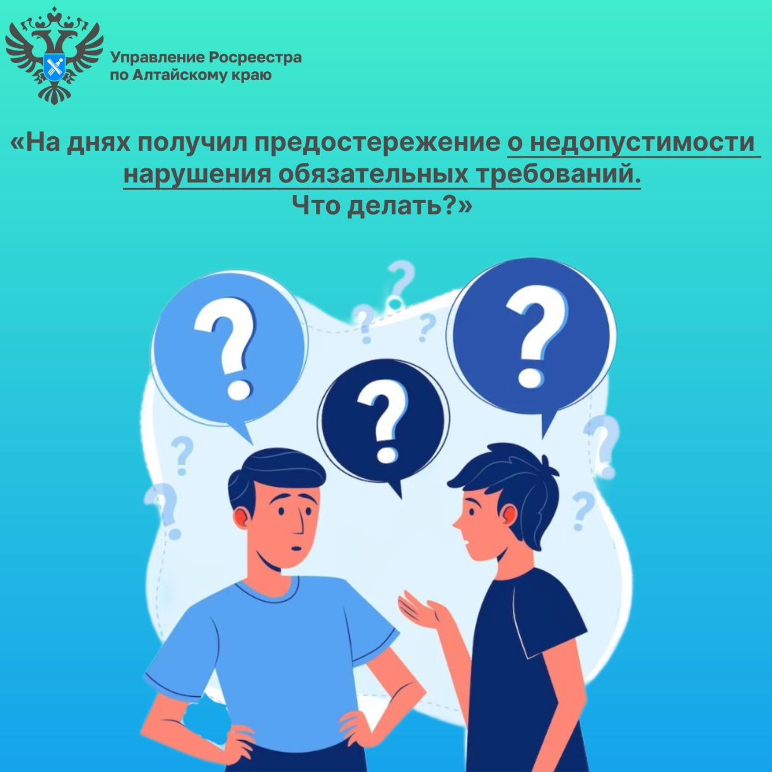

Об Управлении Росреестра по Алтайскому краю
Управление Федеральной службы государственной регистрации, кадастра и картографии по Алтайскому краю (Управление Росреестра по Алтайскому краю) является территориальным органом Федеральной службы государственной регистрации, кадастра и картографии (Росреестр), осуществляющим функции по государственной регистрации прав на недвижимое имущество и сделок с ним, по оказанию государственных услуг в сфере осуществления государственного кадастрового учета недвижимого имущества, землеустройства, государственного мониторинга земель, государственной кадастровой оценке, геодезии и картографии. Выполняет функции по организации единой системы государственного кадастрового учета и государственной регистрации прав на недвижимое имущество, инфраструктуры пространственных данных РФ. Ведомство осуществляет федеральный государственный надзор в области геодезии и картографии, государственный земельный надзор, государственный надзор за деятельностью саморегулируемых организаций кадастровых инженеров, оценщиков и арбитражных управляющих. Подведомственное учреждение Управления - филиал ППК «Роскадастра» по Алтайскому краю. Руководитель Управления, главный регистратор Алтайского края – Юрий Викторович Калашников.

Контакты для СМИ
Пресс-секретарь Управления Росреестра по Алтайскому краю
Бучнева Анжелика Анатольевна 8 (3852) 29 17 44, 5097
22press_rosreestr@mail.ru656002, Барнаул, ул. Советская, д. 16
Сайт Росреестра:www.rosreestr.gov.ru
Яндекс-Дзен:https://dzen.ru/id/6392ad9bbc8b8d2fd42961a7
ВКонтакте:https://vk.com/rosreestr_altaiskii_krai
Телеграм-канал: https://web.telegram.org/k/#@rosreestr_altaiskii_krai
Одноклассники:https://ok.ru/rosreestr22alt.krai
https://vk.com/video-46688657_456239105

